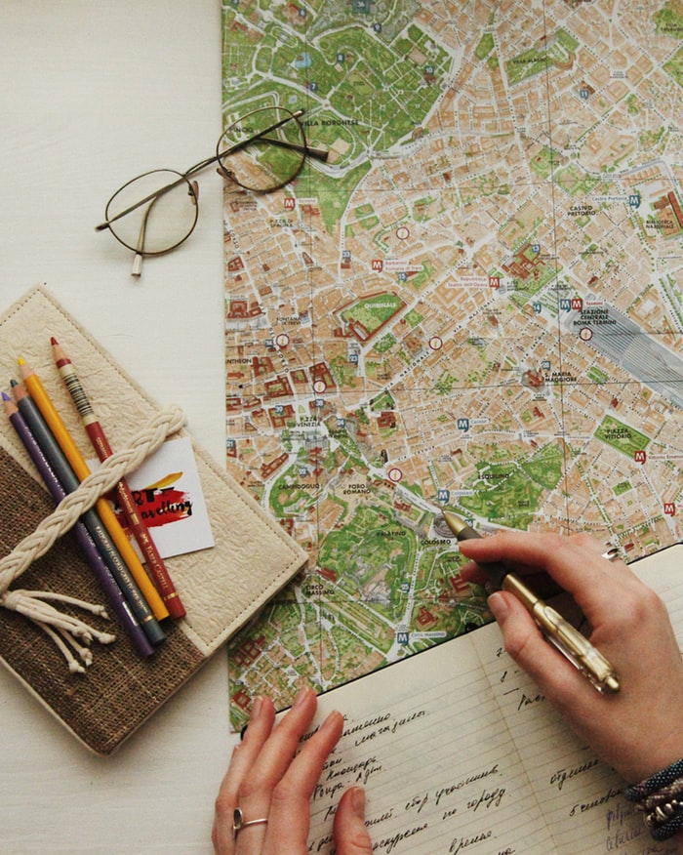

Výzva: Pokuste se podle své paměti nakreslit mapu přírody i výtvorů lidských ve svém okolí v co největší možné přesnosti. Můžete znázornit okolí Hučáku, domova nebo dalšího svého oblíbeného místa.
Při další příležitosti vyrazte na Vámi zpracované místo a podívejte se, jak jste se dokázali trefit!
Druhý stupeň výzvy, pro náročné, je pokusit se také určit druhy rostlin, stromů a živočichů na Vaší mapce zakreslených! K nápomoci si můžete vzít kamarády, rodiče nebo atlas!
Hodně štěstí!
Dominik

